2014年中考物理一轮复习材料：第9课时 气体压强和流速的关系(山东省郯城县新村乡中学 沪科版)
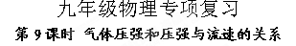
【基础知识梳理】
一、空气的“力量”
1．空气内部各个方向存在的压强称为__________，简称________和气压。能够表明大气压强存在的实验有 ；可以测出大气压强值的实验有
2．测量___________的仪器叫气压计。常用的气压计有______气压计和______气压计（无液气压计）。
3．1标准大气压= mm水银柱产生的压强= 帕。
4．大气压强随高度的增加而 。液面上的气压越大，液体的沸点越_____；反之，气压越低，液体的沸点越______。因此高原上的沸点 100℃，所以烧饭要用高压锅。[来源:学,科,网]
二、流体压强与流速的关系
5． 液体在流速大的地方压强 ，在流速小的地方压强_______。
6. 气体在流速大的地方压强 ，在流速小的地方压强_______。
【典型例题】
例1. 下列事例不能证明大气压存在的是（ ）
A.吸盘式挂衣钩紧贴到墙上后可挂衣服
B.胶头滴管吸取药液
C.壶的盖上留一小孔，水才容易倒出
D.用力压打气简的活塞，把气充进轮胎中
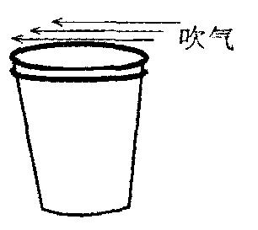
例2. 登山运动员徒手攀登海拔较高的山峰，在继续攀登海拔4 000m以上高度时，尽管经过充足的休息后再爬，但是越往上爬越感觉到乏力，出现头晕、耳鸣和恶心等现象，其主要原因（ ）
图1
A.山峰陡峭，人体能量消耗大 B.高处气温太低
C.高山上空气稀薄，气压偏低 D.该运动员体质太差
例3. 如图1所示，将两个一次性纸杯杯口向上叠套起来，用手握住外面的纸标，在靠近杯口的上方平行于杯口方向用力吹气．
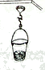
(1)请你猜测里面的纸杯将 ( )
A．保持静止 B．发生旋转
C．压得更紧 D．向上跳起
图2
(2)你的猜测依据是： ．
例4.为测量大气压强的数值，王欣同学进行了如下实验，将塑料挂钩吸盘按压在光滑水平玻璃下面，挤出塑料吸盘内的空气，测出吸盘压在玻璃上的面积为S；将装适量细沙的小桶轻轻挂在吸盘下面的塑料挂钩上，如图2所示，用小勺轻轻向桶内加细沙，直到塑料吸盘刚好脱落玻璃板，测出此时塑料挂钩、小桶和沙的总重力为G。
（1）吸盘即将脱离玻璃板时，空气对塑料吸盘的压力大小是__________，所测大气压强的数值是_____________。[来源:Zxxk.Com]
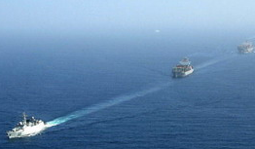
（2）该方法所测大气压强数值往往比实际值小一些，你认为产生这一误差的原因可能是(一条即可)：___________________________________。
图3
【针对性练习】
1. 如图3所示,是我国海军舰艇赴亚丁湾护航时的情景.护航编队一般 采用前后护航形式，而不采用“并排”护航，这是因为流体流速大的地方 小,当两船高速并排行驶时,容易发生 事故.
2. 赵洁同学因患感冒需要输液．医生嘱咐她扎针的手与输液瓶之间必须保持足够的高度差．否则将发生回血（血液倒流入输液管）现象。后来经查阅资料得知，正常情况下药液至少要产生8×10³Pa的压强才能将药液压入人体．则输液瓶至少要高出扎针的手_______m才能保证输液正常进行。（g=10N／kg；忽略输液管中气体柱产生的影响；药液的密度约为水的密度）
3. 下列哪一事例可以说明大气压的存在（ ）
A.用吸管吸牛奶 B.棒冰融化 C.手握橡皮圈发生形变 D.水往低处流
4. 关于大气压的变化，下列说法中正确的是( )
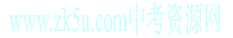
A.离地面越高的地方大气压越大
B.离地面越低的地方大气压越小
C.同一地点的大气压是不变的
D.同一地点的大气压随季节、温度的变化而变化
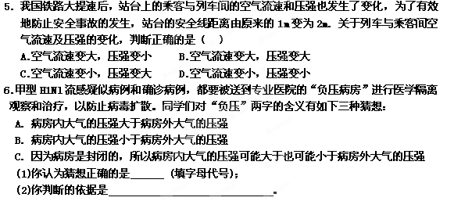
第9课时 气体压强和流体压强
